数量：96张
技术参数：
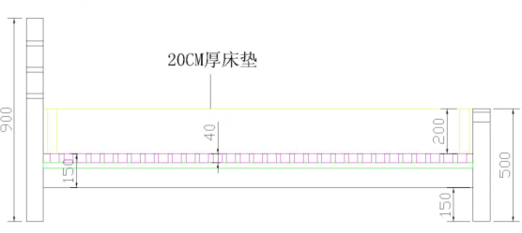 | 外径：1.15*2米，内径:1.1*1.9米 | - 结构：床头，床侧及床尾为优质橡木实木，含水率低于9%。  2、床板：铁衫木原木龙骨架；大于等于40mm*20mm，中间需有加支撑腿，含水率低于9%。  3、油漆：采用无苯聚酯PU环保漆，使用五底三面的八道油漆涂装工艺，采用一线品牌专业环保粘合剂,甲醛释放量达国家E1级标准；
1、中标人须免费配送至项目地点。并搬运到指定楼层的房间内。
2、质保期：三年质保。质保期内因维修产生的一切费用均由供货方承担。
3、供货安装完成时限：2017年8月20日前

